中华人民共和国第二届职业技能大赛
重庆市选拔赛数控铣（世赛选拔）（国赛精选）项目报名通知

各职业院校，有关单位：
按照《重庆市人力资源和社会保障局关于组织开展中华人民共和国第二届职业技能大赛重庆市选拔集训工作的通知》（渝人社〔2023〕51号）安排，全力备战本届大赛，抓好选手选拔，力争取得优异成绩，决定举办中华人民共和国第二届职业技能大赛数控铣（世赛选拔）（国赛精选）项目重庆市选拔赛。现将有关事项通知如下：
一、竞赛时间和地点
时间：2023年3月24日至26日
地点：重庆市机械高级技工学校（重庆机械技师学院）
二、报名工作
（一）参赛人员
1.选手。世赛选拔：根据世界技能大赛竞赛规则对选手年龄的限制要求，选手应为2002年1月1日以后、2007年1月1日以前出生，在我市学习或工作满1年以上中国大陆公民。
国赛精选：凡16周岁以上（2007年1月1日以前出生）、法定退休年龄以内相应职业从业人员，在我市学习或工作满1年以上中国大陆公民。
2.裁判。设裁判组，由1名裁判长和若干名裁判员组成。裁判长负责组织裁判员培训、安排裁判员分工、组织实施本项目比赛、开展技术点评。裁判员由参赛队等额推荐，各参赛队每个参赛项目推荐1名裁判员。可设置裁判长助理、第三方裁判，裁判长助理和第三方裁判由裁判长商赛区执委会推荐，经领导小组办公室同意后参与执裁、命题相关工作。如裁判员人数不能满足工作需要，由裁判长在赛前制定增加裁判员方案，经全体裁判员讨论获2/3以上通过后，报执委会审核并报组委会审定。
3.领队。各参赛队应选派竞赛工作负责同志作为领队，负责组织本参赛队裁判员、选手按照相关要求参赛，按要求反映、参与处理相关问题及争议，维护竞赛纪律和秩序，以及本参赛队的正当权益。领队可配备领队助理1名，协助领队工作。
（二）报名方式
1.以区县、企业、院校为单位组织报名，报名采用“渝赛宝”竞赛信息系统实行线上申报，具体方式见《中华人民共和国第二届职业技能大赛重庆市选拔赛参赛队在线报名操作指南》。
2.各参赛队限报2名世赛选拔选手、2名国赛精选选手。
3.为做好大赛筹备各项工作，各参赛队应于2023年3月19 日前完成报名。
（三）时间安排及要求
赛程 | 事项 | 负责人 | 参与人员
3月24日  9:00—11:00 | 报到 | 基地负责人 | 裁判、领队、参赛选手
3月24日  11:00—12:00 | 领队会 | 基地负责人 | 领队、参赛选手
3月24日  13:00—15:00 | 选手赛前培训 | 裁判长 | 参赛选手、技术支持人员
3月24日  15:00—18:00 | 裁判培训 | 裁判长 | 裁判
3月24日  15:00—18:00 | 熟悉场地 | 场地经理 | 参赛选手、技术支持人员
3月25—26日  8:30—18:00 | 实操技能竞赛 | 裁判长 | 裁判、参赛选手、技术支持人员
参赛人员自行乘坐交通车或自驾车辆前往报到。
三、技术工作
由重庆市职业技能竞赛技术选拔集训基地专家组成员构成专家组，负责编制本项目技术工作文件、选拔试题及裁判、选手培训组织工作。参照世界技能大赛技术标准、相应三级/高级工及以上国家职业技术技能标准、行业标准等技术标准和规范，结合承办地设施设备条件，编制技术文件和命题，不单独设立理论考核模块。
四、其他事项
（一）各区县人力社保部门、有关企业和院校要高度重视，充分认识开展全市选拔集训工作的重要意义。区县人力社保部门要充分调动辖区内院校、企业的参赛积极性，相关企业、院校要积极动员和组织符合条件的企业职工、院校师生参赛。
（二）奖励措施按照《重庆市人力资源和社会保障局关于组织开展中华人民共和国第二届职业技能大赛重庆市选拔集训工作的通知》（渝人社〔2023〕51号）相关规定执行。
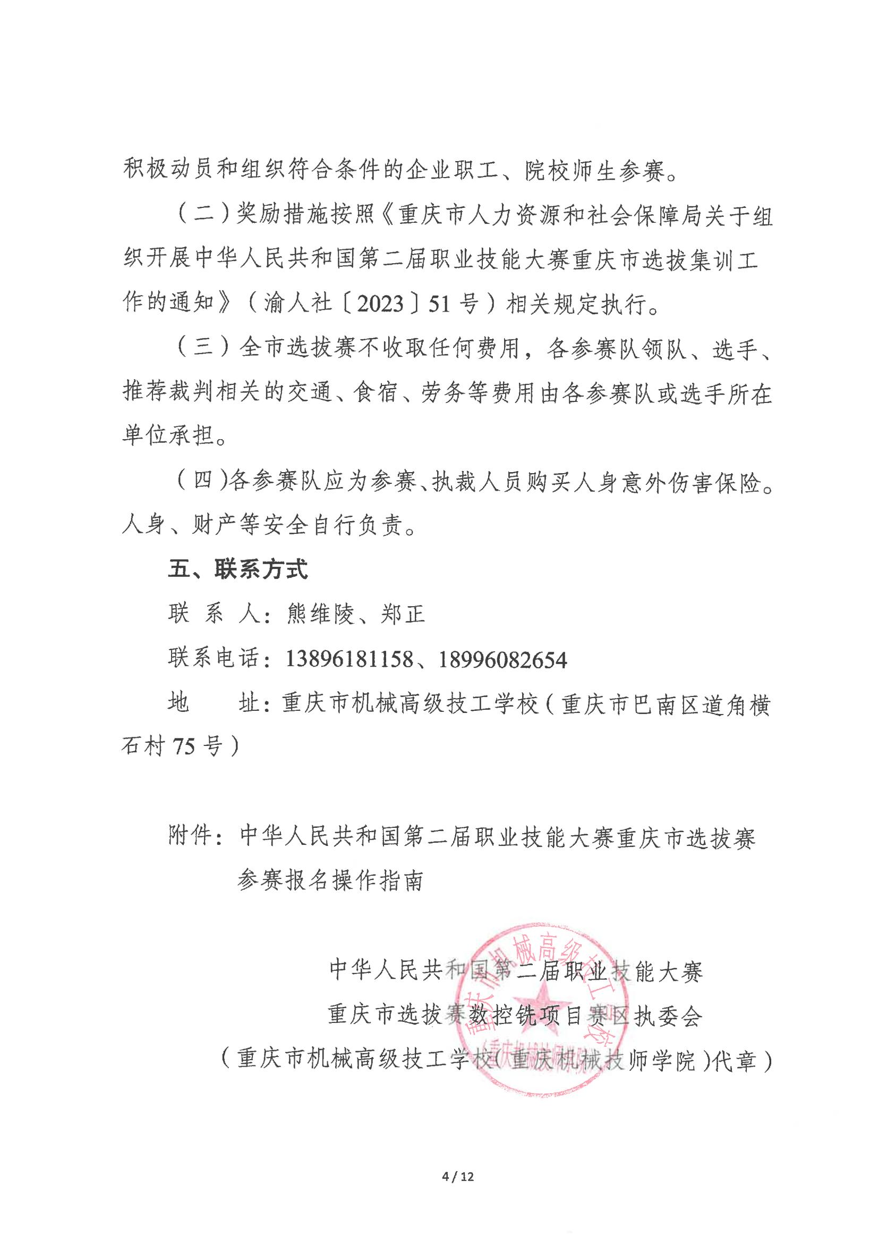
（三）全市选拔赛不收取任何费用，各参赛队领队、选手、推荐裁判相关的交通、食宿、劳务等费用由各参赛队或选手所在单位承担。
（四）各参赛队应为参赛、执裁人员购买人身意外伤害保险。人身、财产等安全自行负责。
五、联系方式
联 系 人：熊维陵、郑正
联系电话：13896181158、18996082654
地 址：重庆市机械高级技工学校（重庆市巴南区道角横石村75号）

附件：中华人民共和国第二届职业技能大赛重庆市选拔赛
参赛报名操作指南

中华人民共和国第二届职业技能大赛
重庆市选拔赛数控铣项目赛区执委会
（重庆市机械高级技工学校（重庆机械技师学院）代章）
附件
中华人民共和国第二届职业技能大赛
重庆市选拔赛参赛报名操作指南

一、报名地址
全市选拔赛技能竞赛服务平台，以下简称服务平台。
登录网址http://cqxb.qyskills.com/，没有账号的单位需拨打技术支持热线：400-6081806申请账号。


登录服务平台后可以参照下图指引自行修改初始密码(登录账号与申报平台登录账号一致)，
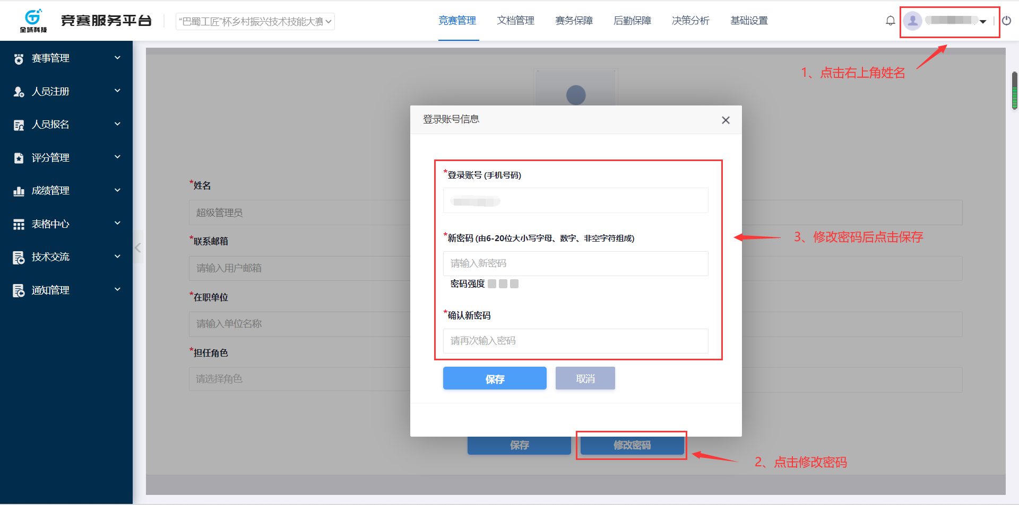

二、报名流程

参赛参赛队联络员

1、填写 纸 质《选手报名表》
选 手
1、填写纸质 《裁判员推荐表》
裁判员
2、手写签名
2、所在单位盖章
核查纸质报名表有效性
不合要求
不合要求
符合要求
录入报名人员信息至服务平台
1. 直接逐个录入或在服务平台分别下载裁判、选手和随团人员的《报名导入模版》，在下载的模板中录入相关人员信息
2.录入完毕后上传模板，导出选手报名表和裁判员推荐表，发其本人核对确认。
提交至本参赛队联络员
上传签章文件至服务平台
在报名信息确认无误后需要上传签章文件，共有三类：
① 选手报名表签章文件
② 裁判推荐表签章文件
③ 代表团报名汇总表签章文件
上传方法见“详细操作步骤”

三、详细操作步骤
1、批量录入选手及裁判信息至服务平台，以选手为例操作路径及步骤如下：
  - 登录服务平台->【人员报名】->【选手报名】->【批量报名】（图1）
  - 点击【下载报名模板】（图2） -> 在下载的Excel中录入全部选手资料
  - 点击【上传】->选择录完选手资料的文件
  - 确认选手信息，点击【下一步】
  - 上传证件照，点击【下一步】
  - 上传资质文件，点击【提交】
  - 勾选需要报名的选手，确认无误后点击【一键提交】
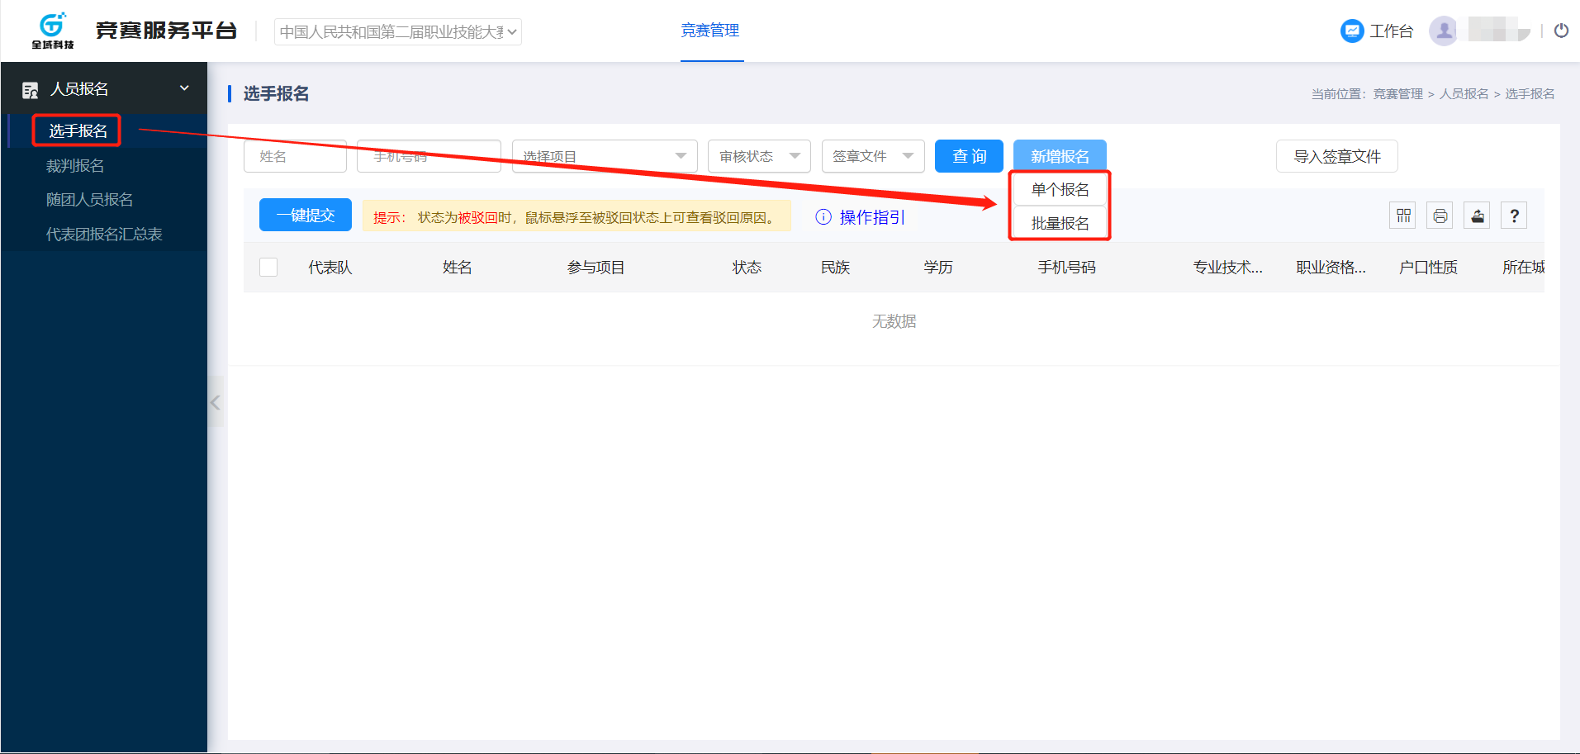
（图1）

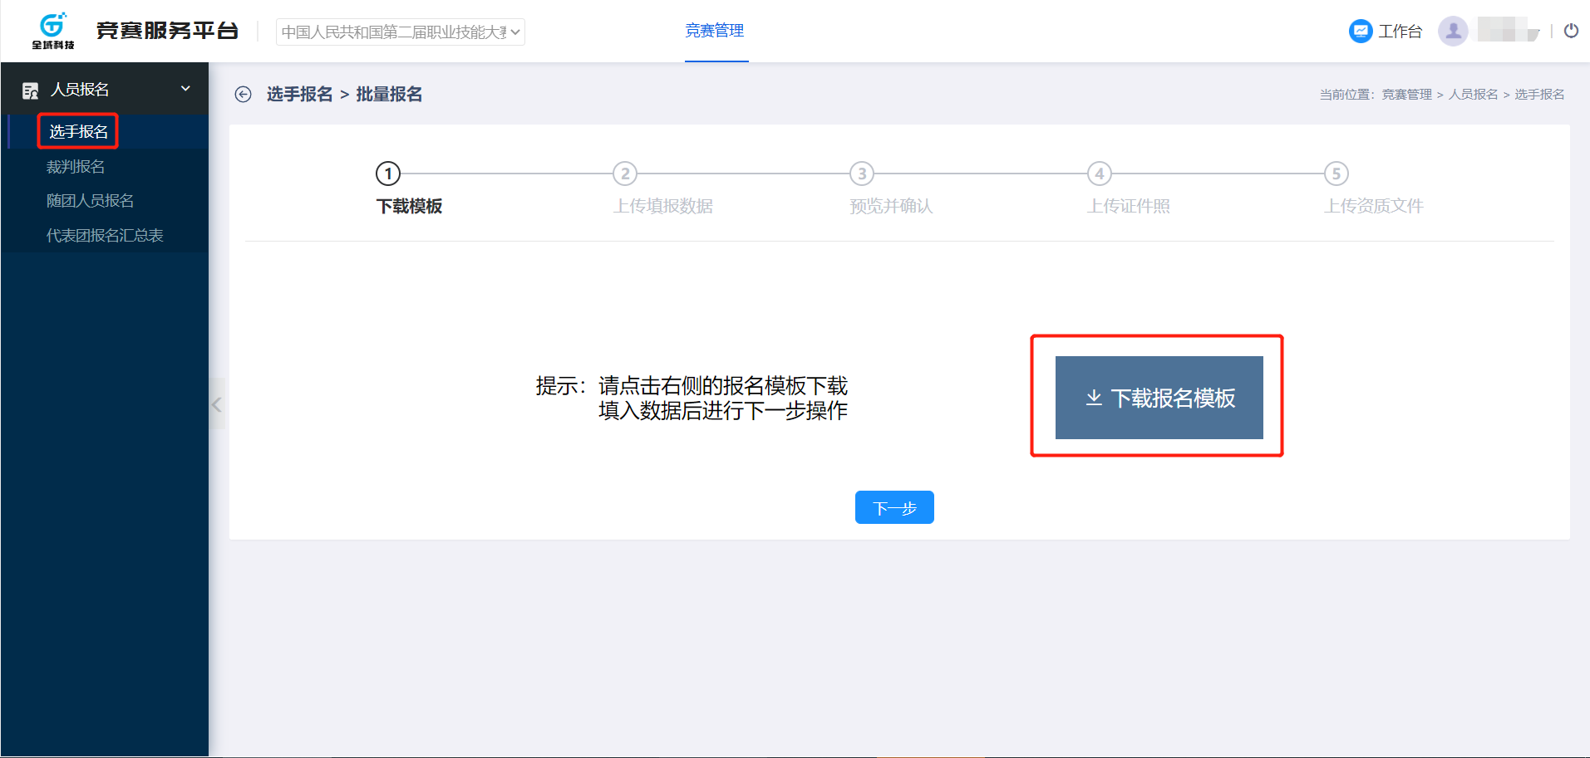

（图2）

2、录入本参赛队领队及领队助理信息至服务平台
操作路径及步骤如下：
登录服务平台->【人员报名】->【随团人员报名】->【单个报名】->填写资料->【保存】->确认领队或领队助理信息无误后点击【提交】
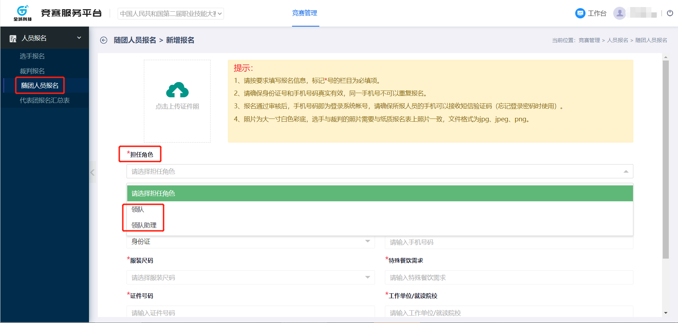
- 上传签章文件至服务平台
(1) 选手报名表签章文件
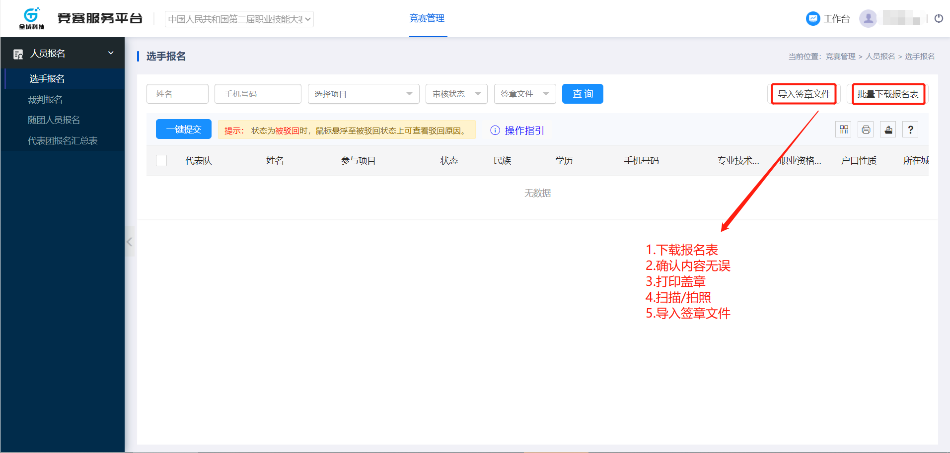
注意：扫描/拍照签章文件后得出的文件，应命名为文件对应人员的手机号，假设该文件为张三的报名表，那该文件的名字就是张三的手机号。

（2）裁判推荐表签章文件
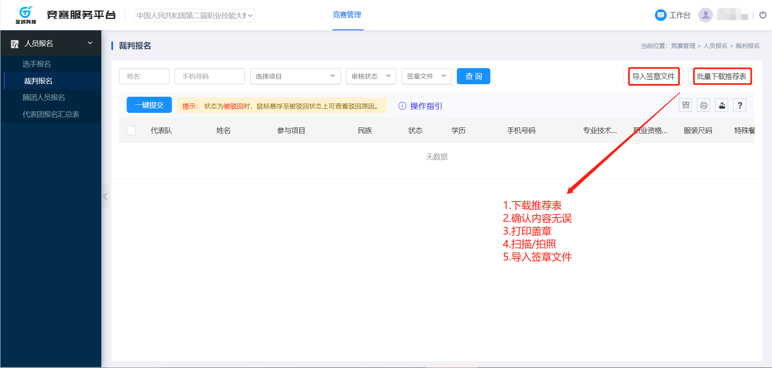
注意：扫描/拍照签章文件后得出的文件，应命名为文件对应人员的手机号，假设该文件为李四的推荐表，那该文件的名字就是李四的手机号。

- 上传《报名汇总表》至服务平台
  - 完成本参赛队全部人员（裁判、选手、领队及助理）报名后，在服务平台导出并打印《报名汇总表》，加盖参赛队公章后，扫描后上传至服务平台存档。
操作路径及步骤：登录服务平台->【人员报名】->【代表团报名汇总表】->【导 出总汇表】->打印盖章->【上传签章文件】
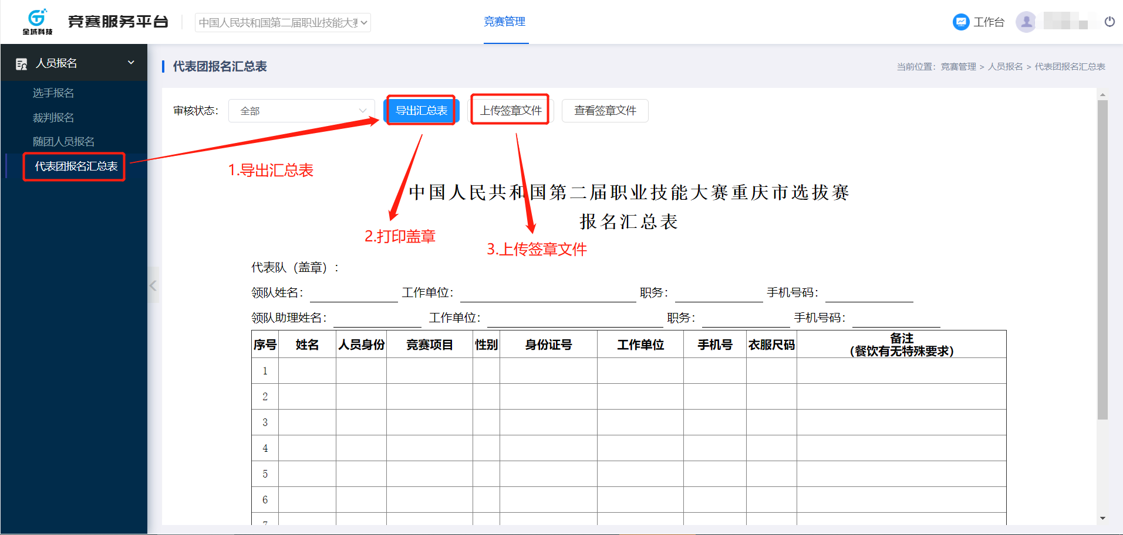
注意：该签章文件的文件名应命名为：代表团名称 + 报名汇总表 + 页码，例如：成都市报名汇总表01

四、注意事项
1、使用电脑登录服务平台，不要用手机里的浏览器；
2、网页浏览器使用谷歌Chrome浏览器或360浏览器；
3、 若采取批量上传报名人员照片，需将照片的文件名改为报名信息中此人的手机号码，
提示操作即可实现照片批量上传。为确保成功上传，建议每次控制在20人之内；
4、人员照片需采用大一寸证件照（33mm*48mm），要求人像清晰，轮廓分明，建议首选
白底彩色证件照，文件格式为 jpg、png，为确保证件效果，照片文件大小需在 200K-2M 之间；

五、技术支持热线：400-6081806

